**<Alfa College>**

**Functioneel Ontwerp**

*In opdracht van* : Johan koster

*Auteur(s)* : Mark Vergunst

*Klas* : ITB4-1b

*Datum* : 11-5-2017

*Versienummer* : 0.1

*Plaats* : Veendam

Projectleider : Mark vergunst

**Inhoud**

1 Inleiding 4

2 Belanghebbenden 5

3 Behoeftes 5

4 Functionaliteiten 5

5 Navigatie 6

6 Paginalijst 7

7 Pagina- en formulierontwerp 8

7.1 Paginaontwerp/wireframe 8

8 Grafisch Ontwerp 11

# Inleiding

*In dit document beschrijf ik de onderdelen die horen bij het functioneel ontwerp en laat ze ook zien hierbij laat het een duidelijk beeld zien wat ik uiteindelijk ga uitwerken als eindopdracht wat ik als voorproefje heb laten zien in het Plan Van Aanpak, heb je dit nog niet gelezen lees dan eerst het Plan van Aanpak.*

*Hieronder vind u de algemene informatie over het project.*

* *Een forum bouwen vanuit niks, dat volledig uiteindelijk goed werkt.*
* *De opdrachtgever is Johan Koster*
* *Dit verslag schrijf ik voor het Alfa College*
* *Dit systeem wordt geschreven om mijn vaardigheden in PHP en MySQL te verbeteren.*
* *Dit systeem zal voor iedereen toegankelijk zijn op een webserver.*

# Belanghebbenden

Het forum wordt voor Ducati liefhebbers geschreven, hiermee kunnen ze informatie over hun desbetreffende motor vinden en/of informatie delen of mensen helpen die problemen hebben met hun motor of opzoek zijn naar onderdelen/advies. Dit forum zal dan ook alleen voor motorrijders zijn die een Ducati in bezit hebben of een neiging hebben toch aanschaf.

# Behoeftes

Na grondig onderzoek is gekozen voor een Ducati forum omdat er nog geen duidelijke goede degelijke site bestaat. Ze bestaan wel maar niet voor alle types en juiste vraagstellingen wat mensen natuurlijk zoeken. Dit zal uiteraard voor een heleboel mensen handig zijn.

# Functionaliteiten

Op de Landingpage (de hoofdpagina) kun je alle Thema’s zien. Hier kan je dus ook tussen kijken zolang je niet geregistreerd bent. Zodra je wilt reageren of een topic wilt aanmaken moet je dan ook registreren dat kan gemakkelijk door op de knop registreren te klikken. Zodra je je hebt geregistreerd krijg je een e-mail bevestiging. Dit moet je activeren. Als je dat hebt gedaan kan je inloggen. Na het ingeloggen is zie je de registreer knop niet meer aanwezig.

Als je ingelogd bent kan je gemakkelijk een topic aanmaken zodra je op een thema klikt. Wil je graag reageren op een topic, dan zal je eerst naar de topic moeten gaan.

Uitloggen kan gemakkelijk door op de uitlog knop te drukken. Dit gaat allemaal heel makkelijk en soepel. U kunt makkelijk je wachtwoord aanpassen door naar de profiel pagina te gaan dit vind je in het bovenste menu. Daar kan je je wachtwoord aanpassen en eventueel een foto toevoegen als profielfoto.

Dus dit allemaal even op een rijtje:

* Alles bekijken als bezoeker.
* Topic aanmaken in thema alleen als gebruiker.
* Op een topic reageren alleen als gebruiker.
* Registratie activeren d.m.v. e-mail
* Profiel aanpassen d.m.v. een foto en of je wachtwoord aanpassen.

# Navigatie

Bovenin het scherm zult u een menubalk zien met alle mogelijkheden. Hier kan je dus ook makkelijk naar de topics of naar de thema’s

Dit geld ook voor de profiel pagina en het registreren.

Hier heb je een afbeelding hoe de Landingpage er ongeveer uit gaat zien in grote lijnen.

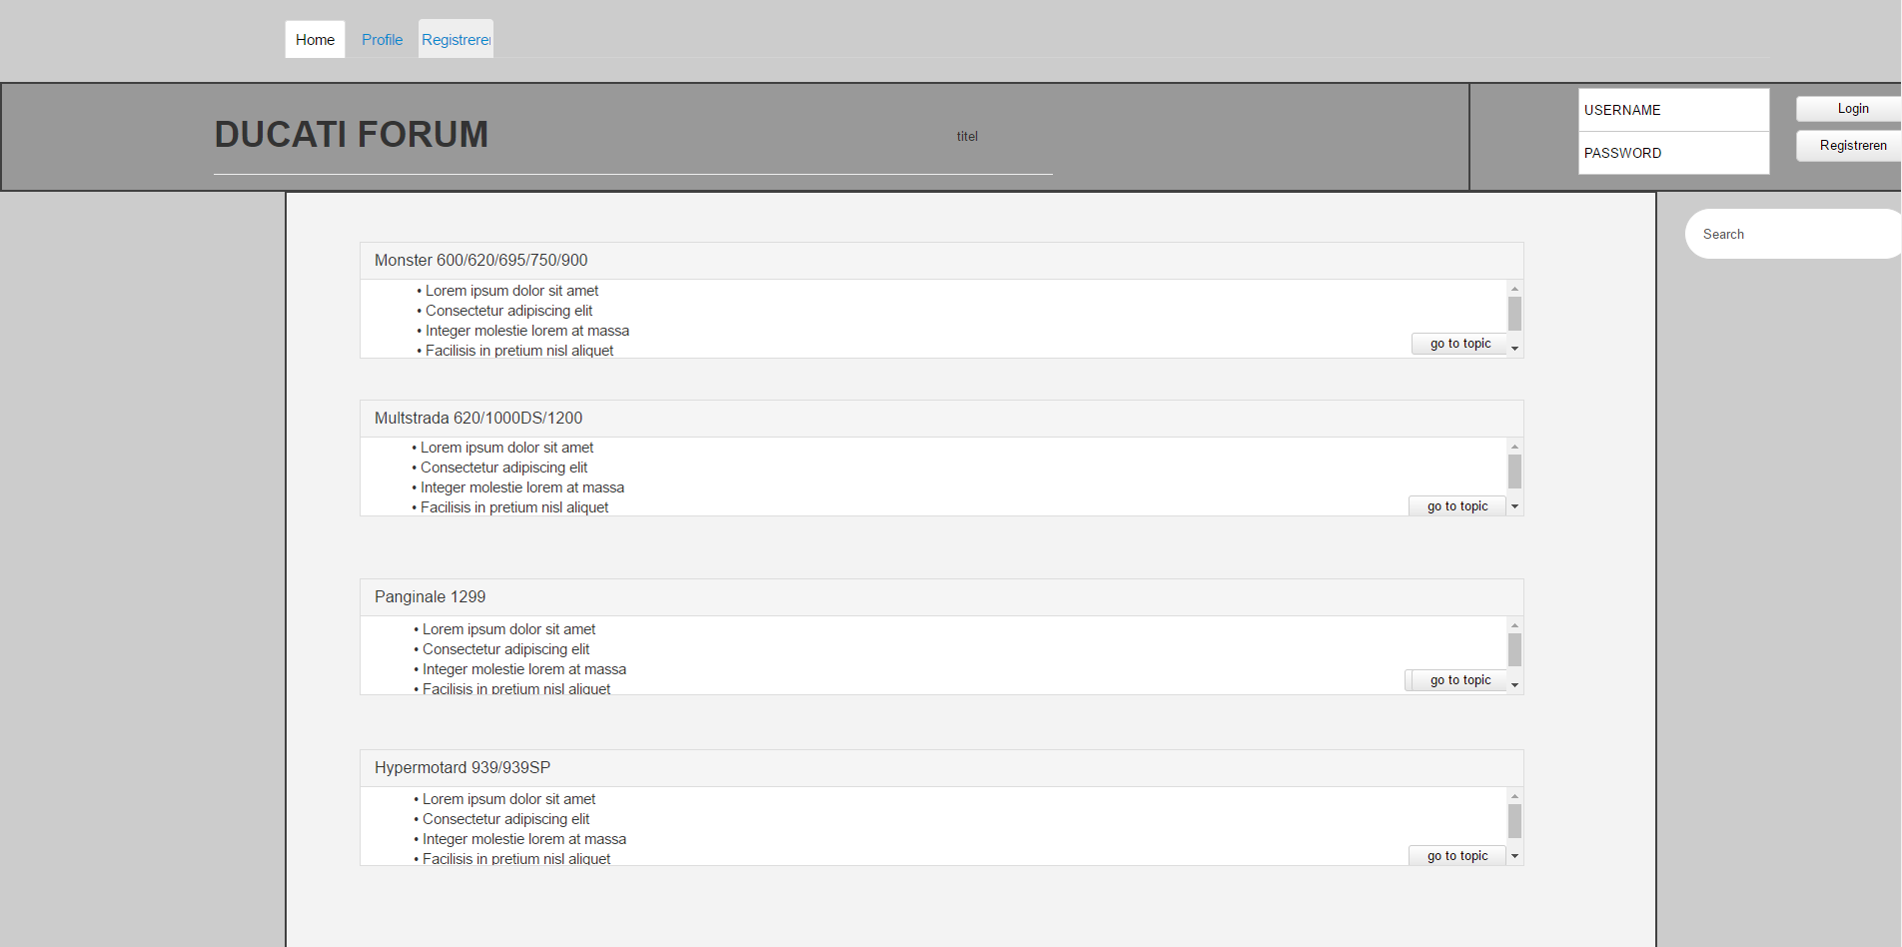

In het menu ziet u 3 items namelijk:

* Home
* Profile
* Registreren

Hier moeten de volgende items nog bij komen.

* Topics
* Themas

Hiermee geef ik aan hoe het er ongeveer uit gaat zien. Als volgt ziet u een diagram hoe de structuur er uit gaat zien.

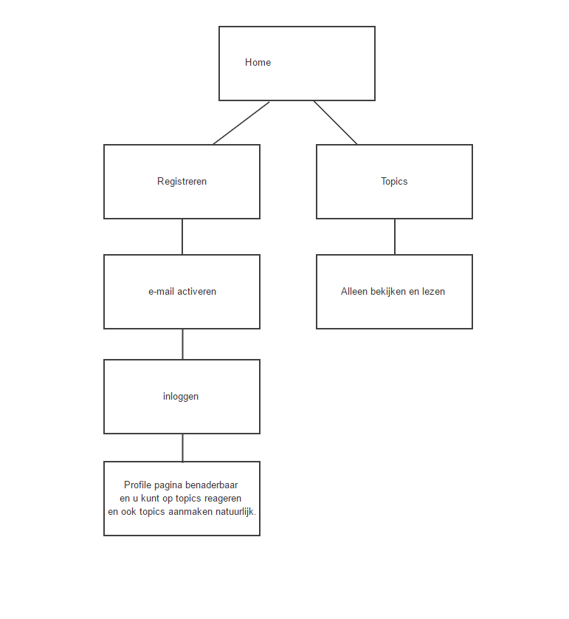

# Paginalijst

Hieronder volgt een overzicht van alle pagina's van het systeem.

|  |  |  |  |
| --- | --- | --- | --- |
| **Naam pagina** | **Formulier?** | **Functie** | **Afwijkend pagina-ontwerp?** |
| Hoofdpagina/Thema pagina | Ja | Inlog formulier  Kijken wat er allemaal te zien is op het forum. | Nee |
| Topic Pagina | Ja | Om topics aan te kunnen maken | Nee |
| Topic reageer pagina | Ja | Om op topics te kunnen reageren | Nee |
| Registreerpagina | Ja | Om een account te kunnen aanmaken. | Nee |

# Pagina- en formulierontwerp

1. Hoofdpagina

Hierin word een formulier getoond om te kunnen inloggen indien u al een account heeft.

1. Topic pagina

Hierin heeft u een formulier om topics aan te maken. Om ook thema’s te kunnen aanmaken moet u een admin zijn.

1. Topic reageer pagina

Hier plaatsvindt een simpel formulier om op de topic te kunnen reageren.

1. Registreerpagina

Hier dient u een aantal gegevens in om u te kunnen aanmelden.

## Paginaontwerp/wireframe

Hier vind u de Wireframes.

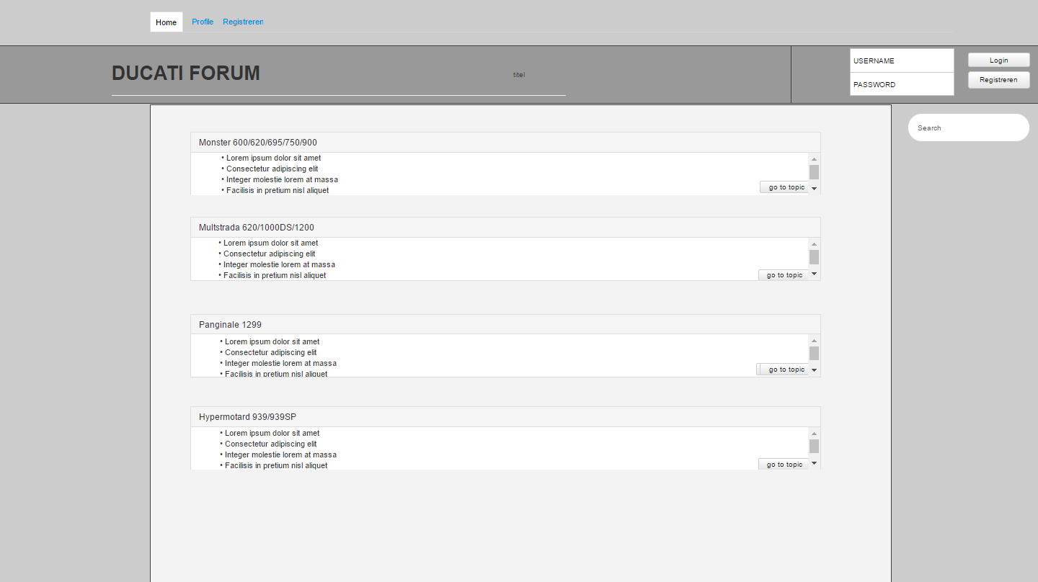

*Landingpage*

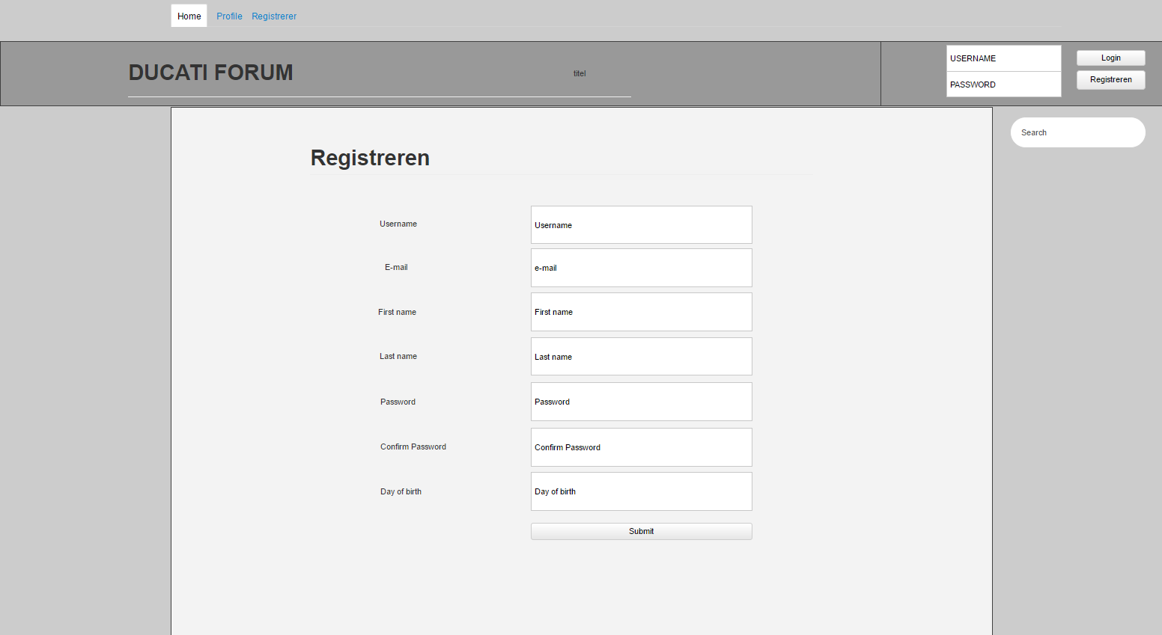

*Registreerpagina*

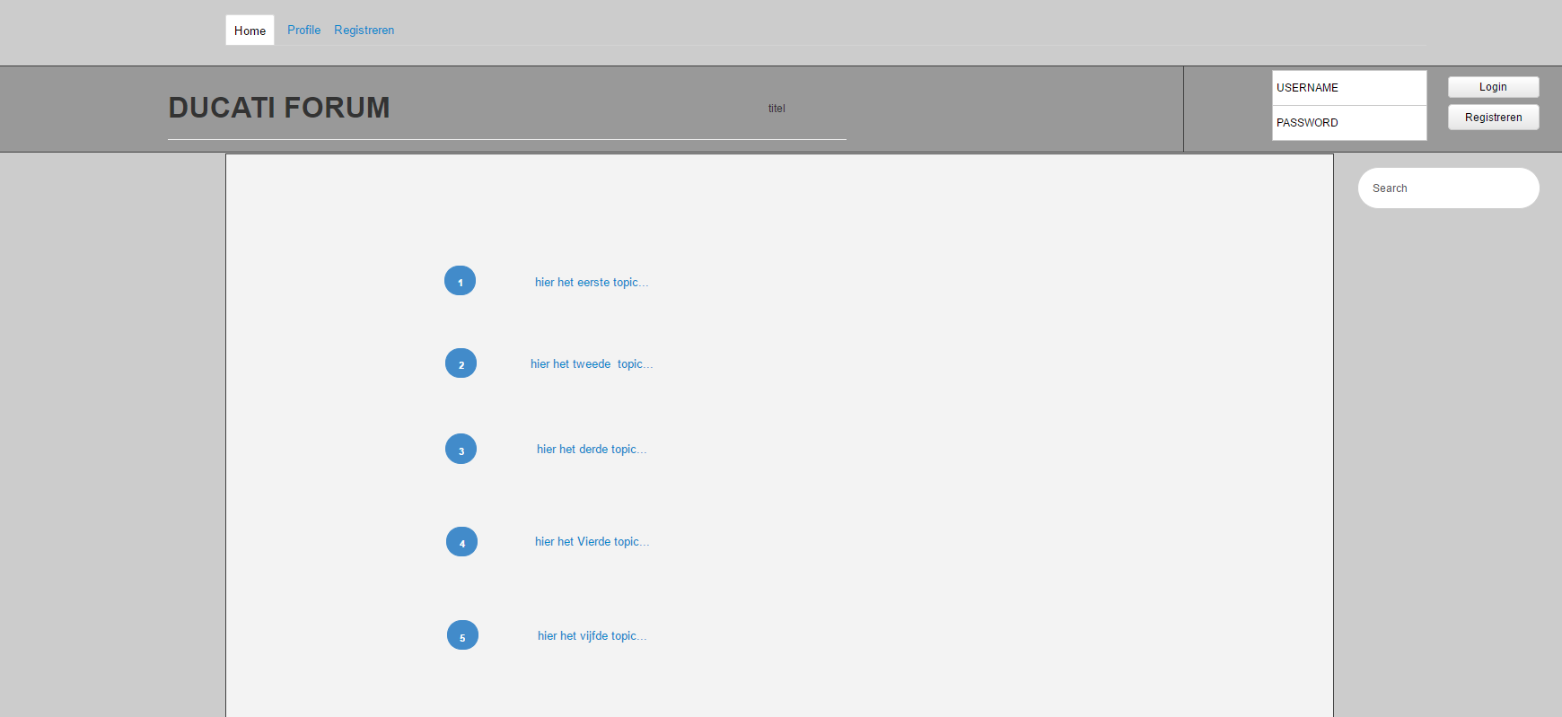

*De topicpagina*

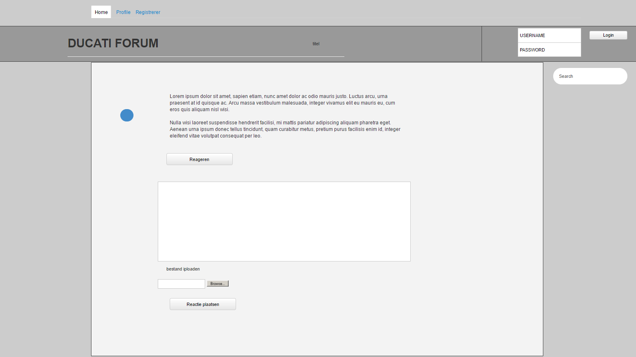

*En de topic op zichzelf*

# Grafisch Ontwerp

In het Grafisch Ontwerp gebruik ik allemaal verschillende tinten Grijs hieronder worden ze in hexadecimaal getoond:

* #BDBDBD
* #848484
* #A4A4A4
* En natuurlijk wit #FFFFFF
* En de Ducati kleur #D40000

Met de Lettertypen Arial, Calibri en Cambria